**Materialenleer periode 3 opdracht 3:**

1:

-Titanium is sterk, net zo sterk als staal maar slecht 60% van de dichtheid.

-Titanium is licht, slechts 60% van de dichtheid van staal.

-Titanium is erg corrosie bestendig, wordt bedekt door een laagje hard titaanoxide.

-Titanium is bestand tegen grote temperatuur schommelingen, het is het enige metaal dat brandt in een [atmosfeer](https://nl.wikipedia.org/wiki/Atmosfeer_(scheikunde)) van zuivere [stikstof](https://nl.wikipedia.org/wiki/Distikstof).

2:

Titanium is zo duur omdat het lastig te ‘’produceren’’ of te bewerken is. Er worden wel steeds betere manieren voor het bewerken van titanium ontwikkelt en de prijs zal dus dalen.

3:

Het stalen onderdeel zal veel zwaarder zijn dan het titanium onderdeel, ook zal het minder corrosie bestendig zijn.

4:

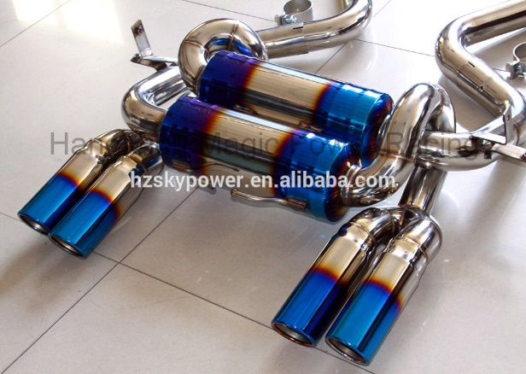titanium uitlaat.

Voor een uitlaat is titanium het beste:

Titanium is licht maar toch heel sterk, een auto moet tegenwoordig zo licht mogelijk zijn.

Titanium is heel corrosie bestendig, een uitlaat komt vaak in contact met water en staat bijna heel de dag buiten.

Titanium kan goed omgaan met grote temperatuurverschillen, de uitlaat van een auto wordt heel heet en wanneer hij niet gebruikt wordt weer heel koud.

5:

Titanium is slecht te bewerken.

Wanneer je titanium gaat verspanen is goede koeling heel belangrijk.